**Izvještaj za 3. laboratorijsku vježbu**

**Usporedba 4G i 5G mreže u HAKOMetarPlus aplikaciji**

**Usporedba i analiza**

**Brzina preuzimanja (Download) i količina preuzetih podataka:**

5G: 8,13 Mbit/s, 9,31 MB

4G: 6,58 Mbit/s, 7,54 MB

**Analiza:** 5G mreža pokazuje veću brzinu preuzimanja i veću količinu preuzetih podataka u usporedbi s 4G mrežom. Ovo ukazuje na efikasniji prijenos podataka na 5G mreži, što omogućava brže preuzimanje većih datoteka i bolju kvalitetu streaminga.

**Brzina učitavanja (Upload) i količina poslanih podataka:**

5G: 5,16 Mbit/s, 4,59 MB

4G: 3,40 Mbit/s, 3,01 MB

**Analiza:** 5G mreža nadmašuje 4G mrežu u pogledu brzine učitavanja i količine poslanih podataka, što je ključno za aktivnosti koje zahtijevaju prijenos velikih datoteka ili učitavanje sadržaja na internet.

**Ping over TCP:**

5G: 34,60 ms

4G: 43,28 ms

**Analiza:** Niža vrijednost pinga na 5G mreži ukazuje na bolje performanse latencije u usporedbi s 4G mrežom. Ovo je u skladu s očekivanjima jer su 5G mreže dizajnirane za značajno smanjenje latencije, što je ključno za aplikacije koje zahtijevaju brze reakcije, poput online igranja i real-time komunikacijskih aplikacija. Manja latencija također doprinosi općem osjećaju brzine i responzivnosti mreže.

**Trajanje mjerenja:**

5G: 76,05 sekundi

4G: 75,91 sekundi

**Analiza:** Blaga razlika u trajanju mjerenja nema značajan utjecaj na rezultate, ali pokazuje da je proces mjerenja bio nešto duži na 5G mreži. Razlike u trajanju mjerenja mogu biti posljedica različitih uvjeta mreže u trenutku mjerenja ili specifičnosti same mreže. Iako nije kritično, ova razlika može biti indikacija različitih razina zagušenja mreže ili drugih faktora koji utječu na stabilnost veze.

**Varijanca pinga (TCP):**

5G: 287,68 ms

4G: 141,80 ms

**Analiza:** Varijanca pinga je veća na 5G mreži, što može ukazivati na veće oscilacije u brzini odgovora. Iako prosječne vrijednosti ukazuju na bolje performanse, veća varijanca može utjecati na konzistentnost veze u određenim uvjetima.

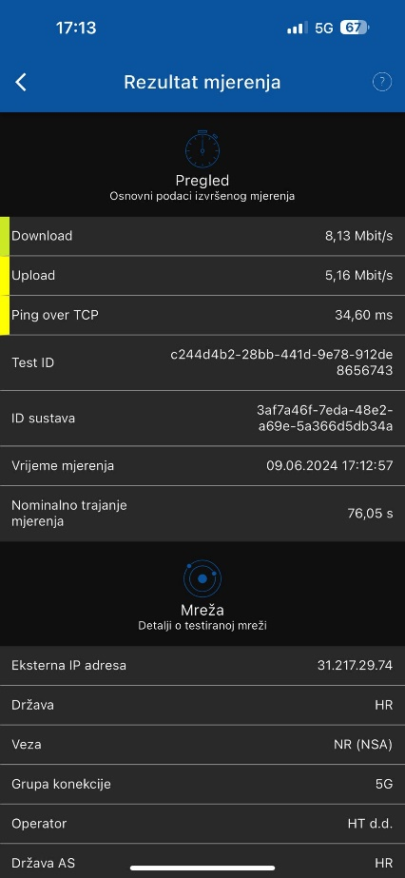

Slika 1 Test 5G mreže u HAKOMetarPlus aplikaciji Slika 2 Test 4G mreže u HAKOMetarPlus aplikaciji

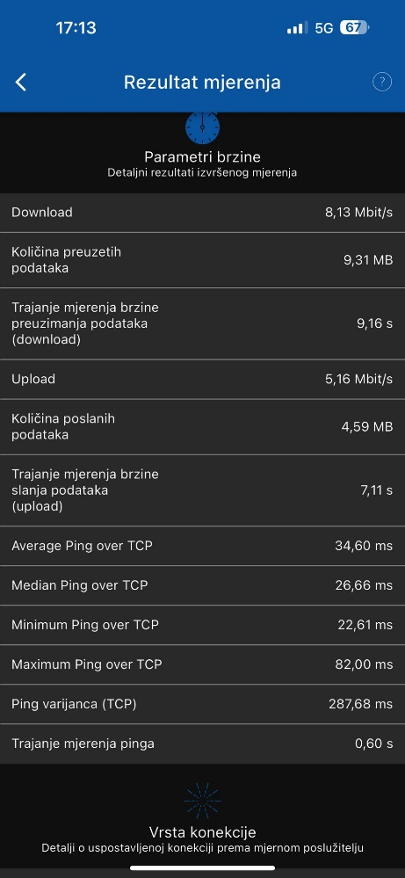

Slika 3 Parametri brzine za 5G mrežu Slika 4 Parametri brzine za 4G mrežu

**Usporedba QoS Testova za 5G i 4G mreže**

Rezultati QoS testova pokazuju sličnosti između 5G i 4G mreža, ali postoje i određene razlike. Obje mreže uspješno prolaze testove za web stranice, transparentne konekcije, neizmijenjeni sadržaj i DNS usluge, što ukazuje na dobru osnovnu povezanost. Međutim, obje mreže imaju problema s VoIP i SIP testovima, što može ukazivati na izazove u podršci za internet telefoniju. Traceroute testovi su neuspješni na obje mreže, što otežava dijagnostiku mrežnih problema. Također, rezultati za TCP i UDP portove su djelomično uspješni na obje mreže, što može ukazivati na određene blokade ili ograničenja. Sveukupno, iako 5G mreža pokazuje bolje brzine, obje mreže imaju slične izazove u QoS testovima.

Slika 5 Qos mjere za 5G mrežu Slika 6 QoS mjere za 4G mrežu

**Zaključak**

Rezultati mjerenja jasno pokazuju da 5G mreža pruža superiorne performanse u odnosu na 4G mrežu, s većim brzinama preuzimanja (8,13 Mbit/s) i učitavanja (5,16 Mbit/s). Niža latencija (34,60 ms) na 5G mreži omogućava bolje performanse za aplikacije koje zahtijevaju brze reakcije, poput online igranja i real-time komunikacije. 5G mreža također prenosi više podataka u kraćem vremenu, što ukazuje na veću efikasnost i kapacitet. Međutim, varijanca pinga je veća na 5G mreži, što može utjecati na konzistentnost veze u određenim uvjetima. Sveukupno, 5G tehnologija nudi značajne prednosti i poboljšanja u mrežnim performansama, što je čini idealnom za modernu upotrebu koja zahtijeva brzu i pouzdanu vezu.

**Testiranje 4G mreže u OpenSignal aplikaciji**

Na temelju novih rezultata testiranja pomoću aplikacije Opensignal na 4G mreži, može se izvesti nekoliko zaključaka o kvaliteti i performansama mobilne mreže.

Prvo, brzina preuzimanja podataka iznosi 8.7 Mbps, što predstavlja značajno poboljšanje u usporedbi s prethodnim mjerenjima. Ova brzina je dovoljna za većinu svakodnevnih aktivnosti na internetu, kao što su pregledavanje web stranica, streaming videa u standardnoj rezoluciji i preuzimanje aplikacija. Poboljšana brzina preuzimanja doprinosi ukupnom korisničkom iskustvu, smanjujući vrijeme čekanja pri učitavanju sadržaja.

Brzina slanja podataka iznosi 5.8 Mbps, što omogućuje relativno brz prijenos datoteka i stabilne video pozive. Visoka brzina slanja je ključna za aktivnosti poput prijenosa dokumenata putem e-maila, postavljanja fotografija na društvene mreže i sudjelovanja u video konferencijama. Uz ovakve brzine, korisnici mogu očekivati pouzdane performanse bez značajnih kašnjenja ili prekida.

Vrijeme odziva (latencija) je 28 ms, što je vrlo dobro za 4G mrežu. Niska latencija je izuzetno važna za aplikacije koje zahtijevaju brzi odgovor, poput online igranja i video poziva. S ovakvim rezultatima, korisnici mogu očekivati glatko iskustvo bez zamjetnih kašnjenja, što poboljšava interakciju u stvarnom vremenu.

Testiranje kvalitete video streaminga pokazalo je da je potrebno 2.5 sekundi za učitavanje videa, bez vremena bufferiranja, te je postignut playback od 82.3%. Ovi rezultati sugeriraju da je kvaliteta videa uglavnom dobra, s minimalnim prekidima ili smetnjama. To znači da korisnici mogu gledati video sadržaje bez čestih pauza za bufferiranje, što doprinosi ugodnijem gledanju.

Korištenje podataka tijekom dana iznosi ukupno 75.8 MB, od čega je 58.0 MB preuzeto, a 17.8 MB poslano. Praćenje potrošnje podataka je korisno za optimizaciju korištenja mobilnih usluga, omogućujući korisnicima da bolje upravljaju svojim podatkovnim planovima i izbjegnu dodatne troškove.

Na kraju, prikaz pokrivenosti signala u Zagrebu pokazuje dobru pokrivenost 4G mrežom na većem području grada. Zelene točke na karti ukazuju na područja s dobrim signalom, dok su rijetke crvene točke mjesta s potencijalno slabijom pokrivenošću. Ova informacija je korisna za korisnike koji žele procijeniti kvalitetu signala u različitim dijelovima grada i odabrati najbolje lokacije za korištenje mobilnih usluga.

Sveukupno, ovi rezultati ukazuju na to da 4G mreža pruža zadovoljavajuću brzinu i kvalitetu usluge za većinu korisničkih potreba, uključujući pregledavanje interneta, video streaming i prijenos datoteka.

**Alternativni način mjerenja kvalitete signala s obzirom na nedostupnost aplikacije Network Cell Info Lite**

Jedan od načina je korištenje Field Test Mode opcije na iPhone uređajima. Ovo se postiže biranjem 3001#12345# kao pozivnog broja. Nakon što se otvori Field Test Mode, mogu se vidjeti različite tehničke informacije o trenutnoj mreži, uključujući ključne parametre poput RSRP (Reference Signal Received Power), RSRQ (Reference Signal Received Quality), SINR (Signal-to-Interference-plus-Noise Ratio), i druge. Ovi parametri pružaju detaljan uvid u snagu i kvalitetu signala.

Na osnovu rezultata dobivenih iz Field Test Mode na iPhone uređaju, prikazani su podaci o kvaliteti signala u različitim vremenskim intervalima. Ovi podaci uključuju RSRP, RSRQ, i SINR vrijednosti.

Ovi podaci pokazuju varijacije u snazi i kvaliteti signala u različitim vremenskim intervalima. RSRP vrijednosti koje su niže (negativnije) od -100 dBm označavaju slabiji signal, dok su vrijednosti bliže -90 dBm i bolje pokazatelji jačeg signala. RSRQ vrijednosti ispod -10 dB ukazuju na lošiju kvalitetu signala zbog veće interferencije, dok su vrijednosti oko -10 dB ili bolje znak dobre kvalitete signala. SINR (Signal-to-Interference-plus-Noise Ratio) je također važan parametar koji pokazuje odnos između korisnog signala i šuma; veće vrijednosti SINR ukazuju na bolji kvalitet signala.

Vrijednosti RSRP-a mogu se klasificirati u različite kategorije jačine signala kako slijedi:

**Odličan signal:**

Interval vrijednosti: od -80 dBm do -90 dBm

**Dobar signal:**

Interval vrijednosti: od -90 dBm do -100 dBm

**Pristojan signal:**

Interval vrijednosti: od -100 dBm do -110 dBm

**Slab signal:**

Interval vrijednosti: od -110 dBm do -120 dBm

**Nema signala:**

Interval vrijednosti: ispod -120 dBm

**RSSNR** je kratica za Reference Signal Signal-to-Noise Ratio, što u prijevodu znači odnos snage referentnog signala prema šumu. Ova metrika je ključna za procjenu kvalitete LTE signala.

RSSNR se definira kao odnos snage korisnog signala referentnog signala prema snazi šuma i interferencije u kanalu, a izražava se u decibelima (dB). Veće vrijednosti RSSNR-a ukazuju na bolji kvalitet signala jer znače da je korisni signal znatno jači u odnosu na šum i interferenciju. Tipične vrijednosti RSSNR-a su sljedeće:

Odlična kvaliteta signala: > 12.5 dB

Dobra kvaliteta signala: 10 do 12.5 dB

Pristojna kvaliteta signala: 7 do 10 dB

Loša kvaliteta signala: < 7 dB

RSSNR ima važnu primjenu u procjeni kvalitete veze. Visoke vrijednosti RSSNR-a su poželjne jer ukazuju na dobru kvalitetu veze, što je važno za održavanje stabilnih i brzih podatkovnih veza. Mobilni uređaji koriste RSSNR, zajedno s RSRP (Reference Signal Received Power) i RSRQ (Reference Signal Received Quality), za odlučivanje o tome s kojom baznom stanicom će se povezati. Visoke vrijednosti RSSNR-a omogućuju uređaju da odabere baznu stanicu koja pruža najbolju kvalitetu signala, osiguravajući tako bolje korisničko iskustvo.

U mojim slikama nema RSSNR parametra, ali možemo promatratia parametar SINR, jer on predstavlja zapravo tu istu stvar, ali za njega vrijedi sljedeće:

Odlična kvaliteta signala: ≥ 20 dB

Dobra kvaliteta signala: 13 do 20 dB

Pristojna kvaliteta signala: 0 do 13 dB

Loša kvaliteta signala: ≤ 0 dB

**Alternativna aplikacija Cellular Tower – Signal Finder**

Slike prikazuju sučelje aplikacije Cellular Tower - Signal Finder koja omogućava korisnicima da identificiraju i analiziraju mobilne tornjeve u svojoj blizini. Na prvoj slici je prikazana karta koja prikazuje lokacije mobilnih tornjeva za različite vrste mreža, uključujući 2G, 3G, 4G, i 5G. Tornjevi su označeni raznobojnim ikonama koje prikazuju različite tipove mreža i njihov signalni domet.

Druga slika prikazuje popis dostupnih mobilnih tornjeva s detaljima poput mrežnog operatera (npr. T-Mobile, Tele2), vrste mreže (LTE, UMTS, GSM), identifikatora tornja (CID), te udaljenosti od trenutne lokacije korisnika. Ovi podaci korisniku pružaju uvid u najbliže dostupne tornjeve i njihovu dostupnost.

Treća slika prikazuje detaljan pregled specifičnog tornja, uključujući MCC (Mobile Country Code), MNC (Mobile Network Code), zemlju, mrežnog operatera, identifikator tornja (CID), LAC/TAC/NID, broj uzoraka, udaljenost od korisnika, kao i geografske koordinate (latitude i longitude). Aplikacija također nudi opcije za otvaranje lokacije tornja na vanjskoj mapi, dijeljenje informacija i pregled panorame.

Ove funkcionalnosti omogućuju korisnicima da precizno identificiraju lokacije mobilnih tornjeva, analiziraju pokrivenost signala i optimiziraju svoje korištenje mrežnih usluga u stvarnom vremenu.

**MCC (Mobile Country Code)** je trocifrena brojčana oznaka koja predstavlja zemlju u kojoj se mobilna mreža nalazi. Vrijednost 219 označava Hrvatsku. Svaka zemlja ima svoj jedinstveni MCC koji pomaže u identifikaciji mobilnih mreža na međunarodnoj razini.

**MNC (Mobile Network Code)** je dvo- ili trocifrena brojčana oznaka koja, zajedno s MCC, identificira određenu mobilnu mrežu unutar zemlje. MNC u kombinaciji s MCC čini jedinstvenu identifikaciju mobilnog operatera. Na primjer, u Hrvatskoj, T-Mobile ima MNC vrijednost 01, dok drugi operatori imaju različite MNC vrijednosti.

**ASU (Arbitrary Strength Unit)** je jedinica koja se koristi za izražavanje jačine signala mobilne mreže. ASU se koristi za prikaz relativne snage signala koju uređaj prima od bazne stanice. Vrijednosti ASU-a mogu varirati ovisno o tipu mreže (2G, 3G, 4G), a koriste se za izračunavanje RSRP (Reference Signal Received Power) ili RSSI (Received Signal Strength Indicator).

Moguće je dobiti ASU za različite mreže:

2G: ASU se koristi za prikaz RSSI, koji mjeri snagu signala za GSM mreže.

3G: ASU se koristi za prikaz RSCP (Received Signal Code Power), koji je mjera snage signala za UMTS mreže.

4G: ASU se koristi za prikaz RSRP, koji je mjera snage referentnog signala za LTE mreže.

Rezultati nisu jedinstveni za 2G, 3G i 4G mreže, jer interpretacije ASU vrijednosti variraju ovisno o tipu mreže. Svaka generacija mobilne mreže ima različite metode mjerenja snage signala i različite interpretacije ASU vrijednosti. Na primjer, ASU vrijednost za 4G mrežu može biti korištena za izračunavanje RSRP, dok se u 2G mreži koristi za izračunavanje RSSI.

**EARFCN** je jedinstveni identifikator koji se koristi za označavanje specifičnih kanala u LTE mrežama. Ovaj broj omogućava uređajima da se usmjere na točno određeni frekvencijski pojas unutar spektra. EARFCN se koristi za određivanje centralne frekvencije downlink i uplink nosilaca u LTE mrežama. Pomaže u optimizaciji korištenja frekvencijskog spektra i omogućava uređajima da precizno pristupe potrebnim frekvencijama za komunikaciju.

**PCI** je jedinstveni identifikator za fizičke ćelije unutar LTE mreže. Svaka ćelija u LTE mreži ima jedinstveni PCI koji pomaže uređajima da razlikuju različite ćelije. PCI se koristi za identifikaciju baznih stanica i koordinaciju među njima kako bi se izbjegle interferencije. Postoji ukupno 504 PCI vrijednosti koje su raspoređene među ćelijama unutar mreže.